ДП "ВІННИЦЯСТАНДАРТМЕТРОЛОГІЯ"
вул. Лук’яненка Левка, 23, м. Вінниця, 21011
А К Т № {{A10}}
відбору зразків (проб) від {{B2}} р.
На |  | складі ТОВ «СК Джонсон», м. Київ
(назва підприємства, місця відбору зразків)
мною (нами) |  |  | Представником ТОВ «СК Джонсон» Дмитро ДУЛІН
 |  |  | (посада, прізвище, ініціали)
за участю |  |  | начальника лабораторії ВЦ ДП “ВІННИЦЯСТАНДАРТМЕТРОЛОГІЯ” Алла Сафронюк
 |  |  | (посади, прізвища, ініціали)
для проведення випробувань:

{{ STD_ALL }},

затвердженого постановою Кабінету Міністрів України від 20.08.2008 р. N 717 (у редакції постанови Кабінету Міністрів України від 12.06.2013 р. № 408), відібрано зразки продукції:
 | Назва продукції |  |  | Виробник  (підприємство,  країна) | Розмір  партії та одиниця виміру | Партії | Дата виготовлення  Термін реалізації | Кількість шт. відібраних зразків
 |  |  |  |  |  |  |  | Для  випробувань | Для зразка-свідка
ТОВ «СК Джонсон», Україна, 04073, м. Київ, пр-т Степана Бандери, 19-Б,

код ЄДРПОУ 00146137
 | {{B10}} |  |  |  | {{F10}} {{G10}} | № {{C10}} від {{D10}} р. | {{E10}} р. | 1 | -
 |  |  |  | Адреса потужностей виробництва:{{B5}}

 | Зразки, відібрані для випробувань в АВЛ |  | ВЦ ДП “ВІННИЦЯСТАНДАРТМЕТРОЛОГІЯ”, м. Вінниця,  вул. Лук’яненка Левка, 23
 |  |  | 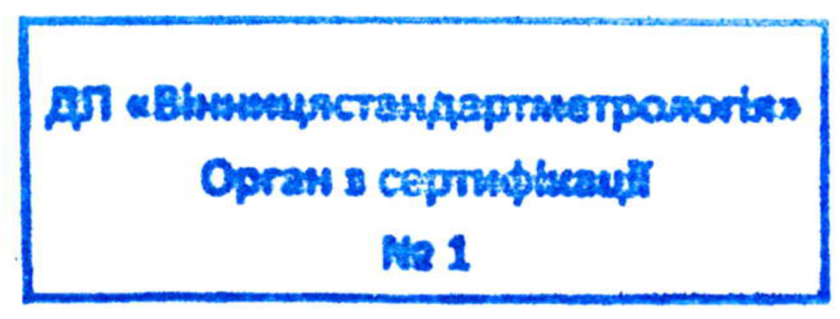(назва АВЛ)
 | опечатані (опломбовані) печаткою (пломбою)
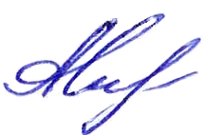 |  |  |  |  |  |  | Зразок печатки (пломби)
 |  | Представник органу з сертифікації: |  |  |  | Алла САФРОНЮК
 |  |  |  | 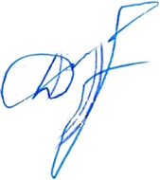(підпис) |  | (прізвище та ініціали)
 |  | Представник заявника: |  |  |  | Дмитро ДУЛІН
 |  |  |  | (підпис) |  | (прізвище та ініціали)

